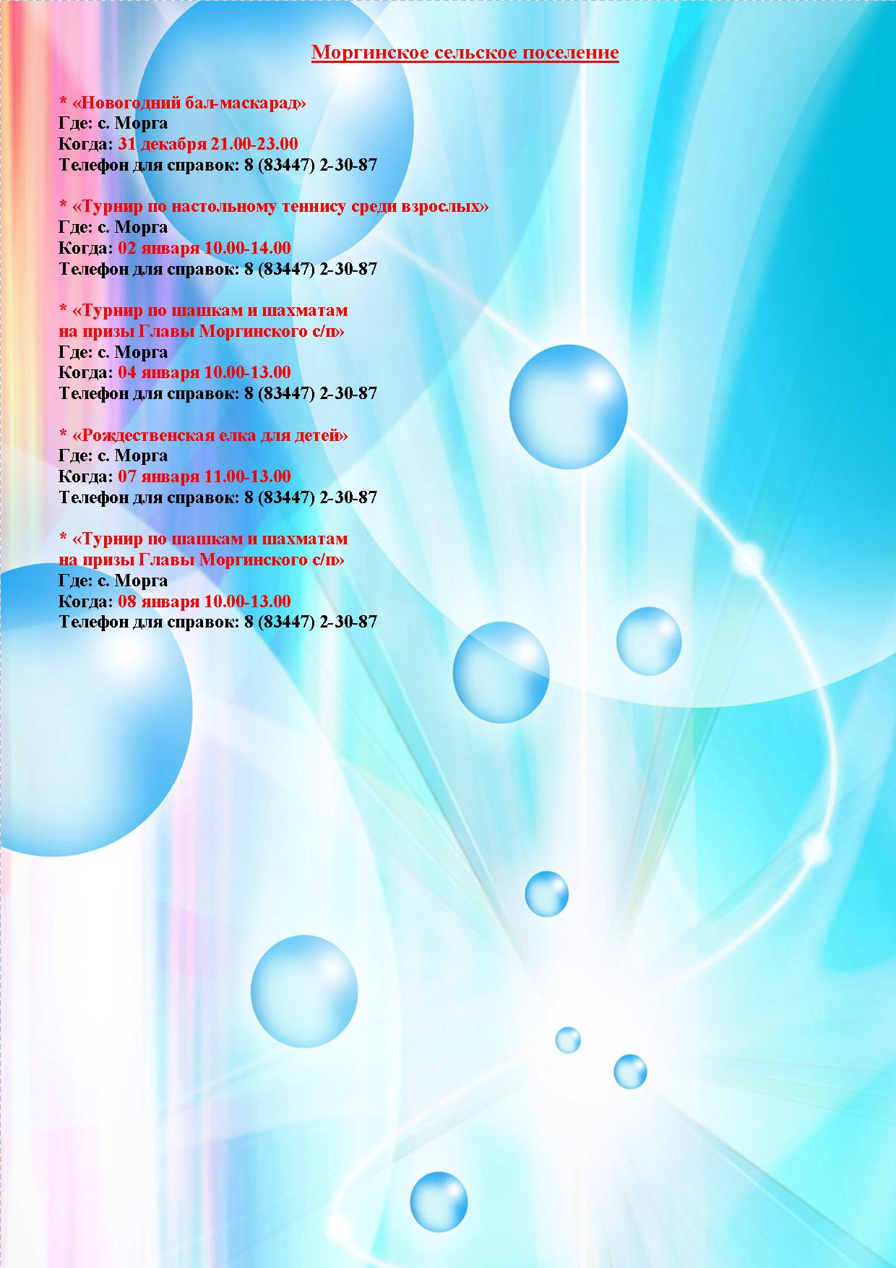
Новогодние и рождественские мероприятия проводимые в МБУК «ДД и Т» Моргинского сельского поселения.

